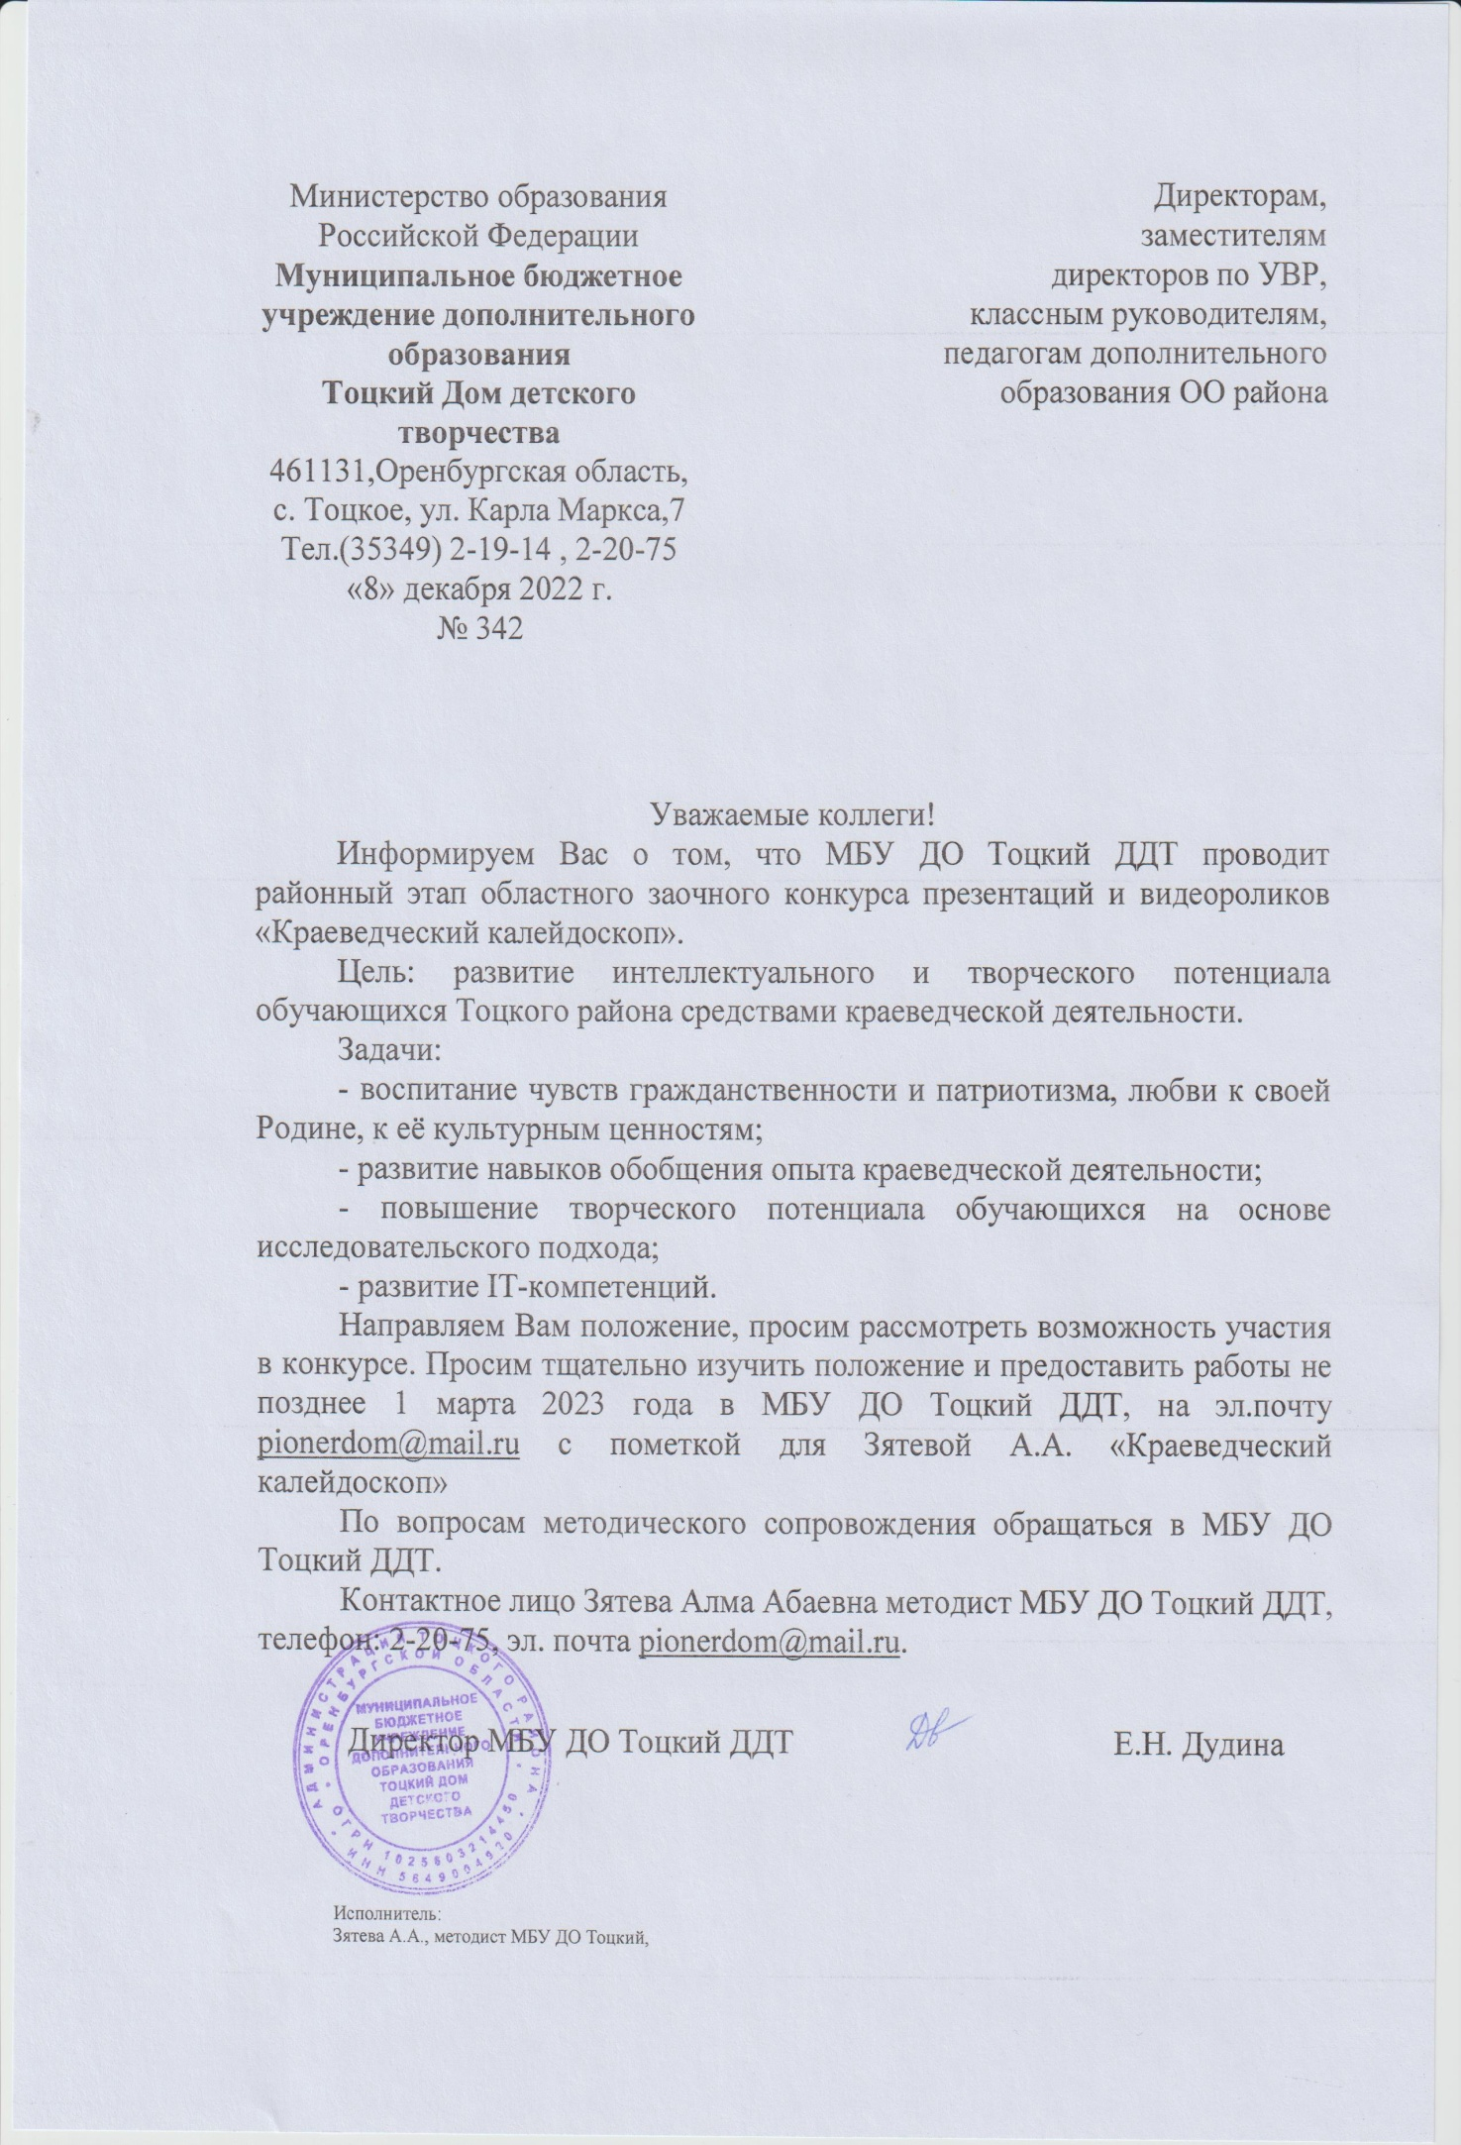

Положение
о проведении районного этапа областного заочного конкурса
презентаций и видеороликов
«Краеведческий калейдоскоп»

- Общие положения
  - Положение о проведении районного этапа областного заочного конкурса презентаций и видеороликов «Краеведческий калейдоскоп» (далее- Конкурс) регламентирует порядок, сроки и условия его проведения.

- Цель и задачи
  - Цель: развитие интеллектуального и творческого потенциала обучающихся Тоцкого района средствами краеведческой деятельности.
  - Задачи:
- воспитание чувств гражданственности и патриотизма, любви к своей Родине, к её культурным ценностям;
- развитие навыков обобщения опыта краеведческой деятельности;
- повышение творческого потенциала обучающихся на основе исследовательского подхода;
- развитие IT-компетенций.

- Руководство и организация Конкурса
  - Общее руководство Конкурсом осуществляет Муниципальное бюджетное учреждение дополнительного образования Тоцкий Дом Детского творчества (далее- МБУ ДО Тоцкий ДДТ).
  - Организация и проведение Конкурса возлагается на МБУ ДО Тоцкий ДДТ.

- Участники Конкурса
  - К участию в Конкурсе приглашаются обучающиеся организаций общего и дополнительного образования.
  - Конкурс проводится в трёх возрастных группах:
- младшая (8 – 10 лет);
- средняя (11 – 14 лет);
- старшая (15 – 18 лет).

- Сроки и порядок проведения Конкурса
  - Конкурс проводится с 1 декабря 2022 г. по 1 марта 2023 г.
  - Для участия в Конкурсе необходимо до 1 марта 2023 г. прислать на адрес электронной почты pionerdom@mail.ru следующие материалы:
- регистрационную форму (приложение 1);
- скан-копию (фото) заявления о согласии на обработку персональных данных (приложение 2);
- фото или скан-копию согласия родителя (законного представителя) на участие в Конкурсе (приложение 3);
- конкурсную работу: презентацию для младшей возрастной группы или видеоролик для средней и старшей возрастной группы.
  - Номинации Конкурса:
- краеведческая (краеведческое исследование, экскурсия, путешествие и др.);
- экологическая (экологический десант, экологическая акция и др.);
- туристическая (пеший, водный, вело, лыжный походы, туристический слёт и др.)
  - Работы, присланные позднее 1 марта 2023 г., а также подготовленные с нарушением требований, указанных в положении, не рассматриваются.
  - Работы не рецензируются.

- Требования к оформлению материалов

  - Общие требования
- имя файла пишется на русском языке. В качестве разделительного символа используется знак подчеркивания.
Пример: КК_Экологическая_Бузулук_Гимназия 1_Петров
- работы, превышающие максимально допустимый для пересылки размер, могут быть загружены в облачные хранилища (в этом случае в регистрационной форме указывается ссылка на работу).
  - Требования к оформлению презентации:
- работа выполняется в программе PowerPoint;
- объем презентации – не более 15 слайдов;
- каждый слайд сопровождается кратким комментарием.

  - Требования к оформлению видеоролика:
- видеоролики могут бытьсозданы любыми доступными программными средствами;
- продолжительность видеоролика до 3 минут;
- видеоролики должны начинаться с информационной заставки с указанием автора(ов) и названия работы.
  - Критерии оценки:
- обоснование темы, оригинальность, новизна;
- полное раскрытие темы, заявленной в конкурсной работе, достоверность, актуальность информации;
- уровень проработанности (завершенность конкурсной работы);
- уровень авторского компонента в работе;
- положительный эмоциональный фон;
- возможностьпрактического применения;
- наличиеисследовательского аспекта;
- соответствие требованиям к оформлению.

- Подведение итогов и награждение победителей
  - Конкурсные работы оценивает жюри, в состав которого входят специалисты в области туристско-краеведческой деятельности.
  - Победители в каждой возрастной группе награждаются дипломами I, II и III степени.
  - Результаты Конкурса размещаются на сайте МБУ ДО Тоцкий ДДТ.

- Координаторы Конкурса

  - Координаторы:
Зятева АлмаАбаевна, методист МБУ ДО Тоцкий ДДТ, тел.: 2-19-14
Контактная информация: 461132, с. Тоцкое, ул. Карла Маркса, 7, каб.14, тел. (3534) 2-19-14, МБУ ДО Тоцкий ДДТ.

Приложение 1
Регистрационная формаучастника областного заочного конкурса
«Краеведческий калейдоскоп»
(образец заполнения)

Номинация | туристическая
Возрастная группа | старшая (15-18 лет)
Район Оренбургской области | Оренбургский
Населённый пункт | поселок Чебеньки
Сведения об авторе/группе | Петров Андрей, 2001 г.р.,  МОБУ «Средняя общеобразовательная школа № 1» г. Оренбурга, 11 кл., объединение «Юные туристы» ГАУДО «Оренбургский областной Дворец творчества детей и молодёжи им. В.П. Поляничко»
Сведения о руководителе | Иванова Светлана Александровна, педагог  дополнительного образования ГАУДО «Оренбургский областной Дворец творчества детей и молодёжи им. В.П. Поляничко»
Контактные данные руководителя  (электронный адрес, телефон) | Katusha99@yandex.ru  89990001111
Название работы: | «Водный поход 1 категории сложности по р. Салмыш»
Цель работы: | Разработать новый оздоровительный водный маршрут по реке Салмыш для учащихся 5-7 классов
Задачи: | 1. Проанализировать учебную и справочную информацию по теме;  2. Составить схему и описание водного маршрута по реке Салмыш для учащихся 5-7 классов;  3.Организовать оздоровление средствами активного отдыха и туризма в летний период.
Конечный результат деятельности: | Был разработан оздоровительный туристский маршрут.

Приложение 2

Заявление о согласии
на обработку персональных данных

Я, (далее – законный представитель) _____________________________________________,
(ФИО)
даю свое согласие организаторам областного заочного конкурса «Краеведческий калейдоскоп»(ГАУДО ООДТДМ им. В.П. Поляничко) на обработку персональных данных _____________________________________________________________________
(ФИО ребенка)
на следующих условиях:
- Организаторы осуществляют обработку персональных данных исключительно в целях организации и проведения областного заочного конкурса «Краеведческий калейдоскоп».
- Законный представитель дает согласие на обработку персональных данных_____________________________________________________________________
(ФИО ребёнка)
то есть совершение, в том числе, следующих действий: обработку (включая сбор, систематизацию, накопление, хранение, уточнение (обновление, изменение), использование и размещение), при этом общее описание вышеуказанных способов обработки данных приведено в Федеральном законе от 27.07.2006 № 152-ФЗ, а также на передачу такой информации третьим лицам в случаях, установленных нормативными документами вышестоящих органов и законодательством.
- Согласие на фото- и видео-съемку с дальнейшим их использованием и размещением на Интернет-ресурсах ГАУДО ООДТДМ им. В.П. Поляничко, СМИ, а также на передачу фото и видео материалов третьим лицам в случаях участия в конкурсах и мероприятиях различного уровня, осуществление любых иных действий, которые необходимы или желаемы для достижения целей, включая (без ограничений) сбор, систематизацию, накопление, хранение, уточнение (обновление, изменение), использование, обезличивание, блокирование фото и видео материалов.
- Настоящее согласие может быть отозвано в любой момент по соглашению сторон.
- Законный представитель по письменному запросу имеет право на получение информации, касающейся обработки персональных данных (в соответствии с п. 4 ст. 14 Федерального закона от 27.06.2006 № 152-ФЗ).
- Подтверждаю, что ознакомлен (а) с положениями Федерального закона от 27.07.2006
№ 152-ФЗ «О персональных данных».

«____»______________ 20____ г _____________ _____________________
(Подпись) (ФИО)

Приложение 3

Согласие родителя (законного представителя)

Я, __________________________________________________________
(ФИО родителя/законного представителя)
даю согласие на участие моего ребёнка (опекаемого) ____________________
__________________________________________________________________
^{(ФИО ребёнка (опекаемого)}
в областномзаочном конкурсе«Краеведческий калейдоскоп», проходящемдистанционно с 1декабря 2022 г. по 15 февраля 2023г.
^{(формат проведения)}
С положением о проведении заочного конкурса
«Краеведческий калейдоскоп»,размещённым на сайте ГАУДО ООДТДМ
^{(наименование мероприятия)}
им. В.П. Поляничко (http://odtdm.ru/) ознакомлен (а), порядок проведения и правила Конкурса мне понятны.
Я подтверждаю, что решение об участии моего ребёнка (опекаемого) принято мною осознанно без какого-либо принуждения, в состоянии полной дееспособности.

______________ _________________
^{(дата)} ^{(подпись)}

